Titel: Realisierung

Thema: TsNet

Diese Kurzzusammenfassung beschreibt den Inhalt des Dokumentes. Er soll auf einen Abschnitt begrenzt werden und trotzdem vollständig und prägnant sein. Er gibt dem Leser einen kurzen Hinweis auf den Zweck des Dokumentes.

Key Words: Struktogramm, VBA

Revision: 0.1

Änderungsdatum: 2016-02-18

Dokument Status: In Bearbeitung

Autor: Yilmaz Fatma

Verantwortliche Stelle: fatma.yilmaz@siemens.com

Firma: Siemens Schweiz AG, Building Technologies Division  
Control Products & Systems

Basierend auf Vorlage: Workbook_Standard; 4; 2014-11-05; Donat Hutter,3531

Änderungsgeschichte

|  |  |  |  |
| --- | --- | --- | --- |
| Rev | Datum | Autor | Änderungen |
| 0.1 | 18-Feb-2016 | Yilmaz Fatma | Status = **In Bearbeitung**   * Neuerstellung |
|  |  |  |  |

# Realisierung

## Struktogramme

Die Struktogramme sind die grafische Darstellung von Programmlogik für die Aufgaben und Lösungen. Um vor der eigentlichen Programmieren ein Überblick zubekommen, können die Programmierer mit Hilfe von einem Struktogramm erkennen, wie das Programm aufgebaut ist oder aufgebaut sein soll und lässt sich auch herausfinden wie die Abläufe sein sollen, wo die einzelne Schleifen und Bedingungen sind.

Im Umfang der IPA wird nur für die komplexeren Interaktionen ein Struktogramm erstellt:

* Check Config
* Help

Die folgenden Funktionen werden mit einem Struktogramm dargestellt:

* Checkfields

**Erklärung:**

< > : umschliessen von Active-X Steuerelemente

* chk = Check Box
* cbo = Combo box, drop-down list box
* cmd = Command button
* lbl = Label
* txt = Text box

:= definiert gleich

### Check config

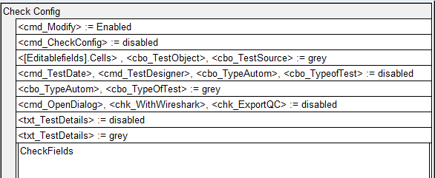

### Checkfields

